Ofício Certidão Nº 53/2020

São Roque, 13 de outubro de 2020.

Excelentíssimo Senhor Prefeito,

Nos termos do § 1º, Artigo 12, da Lei nº. 2.740, de 05/12/2002, e do Artigo 1º da Lei nº 2.376, de 09/06/1997, solicitamos os bons ofícios de Vossa Excelência junto à Prefeitura, no sentido de que seja providenciada a expedição de CERTIDÃO da via pública

com início na EMEI São João Velho e término na Estrada Ernesto Stockler de Lima Júnior, bairro São João Velho,

informando se tal via é oficial e se possui denominação oficial, bem como informar suas dimensões. Se a via não for oficial, solicitamos comunicar se a mesma é de domínio público. Em sendo, informar desde quando, ou ao menos, se o é há mais de 05 (cinco) anos. Caso não haja informação sobre o tempo de domínio público da via, solicitamos ainda que conste da Certidão se há, no cadastro imobiliário da Prefeitura, imóvel localizado na mesma e há quanto tempo, conforme preceitua a Lei 3.134 de 08/02/2008. Solicitamos ainda que junto à CERTIDÃO seja anexado um croqui do local.
Na certeza de que dispensará especial atenção ao pedido, desde já agradeço, renovando meus mais sinceros protestos de elevada estima e de distinta consideração.

Atenciosamente,

ISRAEL FRANCISCO DE OLIVEIRA  TOCO  Presidente | Flávio Andrade de Brito  Vereador

Ao
Excelentíssimo Senhor
CLÁUDIO JOSÉ DE GÓES
DD. Prefeito da Estância Turística de São Roque
São Roque – SP

PROTOCOLO Nº CETSR 13/10/2020 - 16:02 8524/2020/LMF

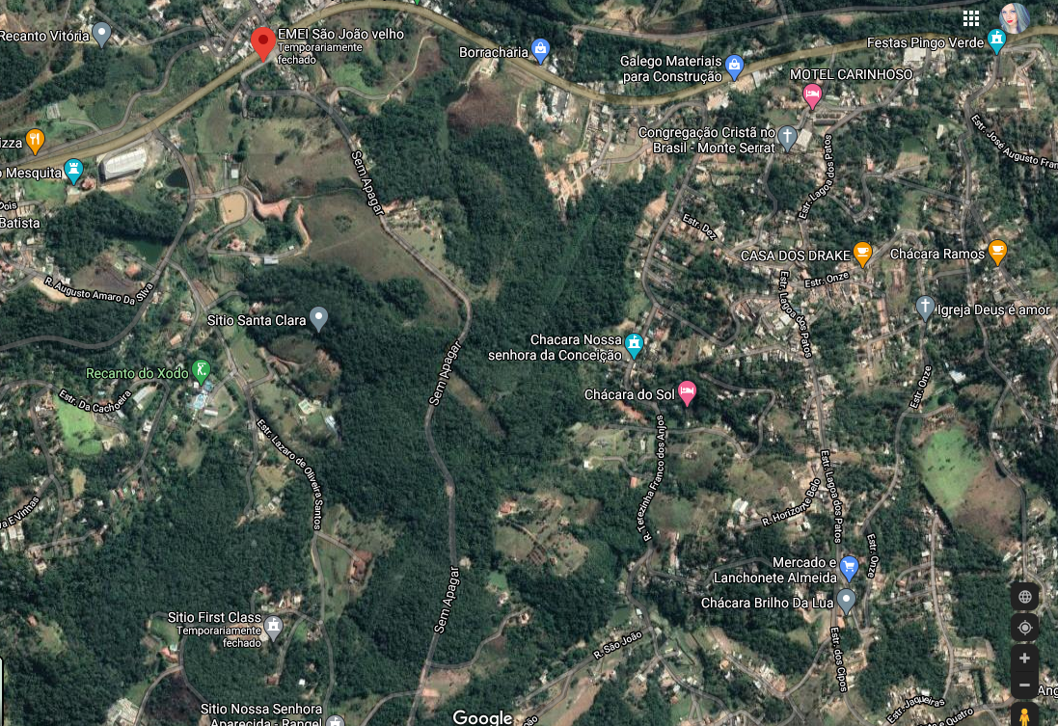
ANEXO

